Nama : Putri Ruth Berliana Siahaan

Kelas : QE-A

**Soal Prioritas 1**

1. Sebutkan dan jelaskan berbagai automation testing tool yang dapat digunakan (minimal 3)!

**Jawab :**

* Katalon Studio : merupakan alat pengujian otomatis untuk mengotomatisasi pengujian web, mobile, API. Ini menyediakan lingkungan pengembangan yang intuitif dan mendukung bahasa skrip seperti Groovy.
* Appium : merupakan alat pengujian otomatis yang digunakan untuk mengotomatisasi pengujian aplikasi mobile di platform Android dan iOS. Appium memungkinkan pengujian aplikasi dengan menggunakan bahasa pemrograman seperti Java, Python, C#, Ruby, dan lainnya.
* Postman : merupakan alat yang awalnya dikenal sebagai alat untuk menguji dan mengelola API, tetapi sekarang telah berkembang menjadi platform pengujian otomatis yang lebih luas. Selain untuk menguji API, Postman juga dapat digunakan untuk mengotomatisasi pengujian antarmuka pengguna (UI) dan pengujian alur kerja (workflow) berbasis API.
* Selenium : merupakan alat pengujian otomatis yang paling populer dan kuat untuk mengotomatisasi pengujian aplikasi web. Selenium mendukung berbagai bahasa pemrograman seperti Java, Python, C#, Ruby, dan lainnya.
* JUnit : merupakan kerangka kerja pengujian otomatis untuk pengembangan perangkat lunak berbasis Java. Ini adalah salah satu alat pengujian unit paling populer untuk bahasa Java. JUnit memungkinkan Anda mengotomatisasi pengujian unit dengan mendefinisikan tes menggunakan anotasi atau metode khusus.

Sumber Informasi :

<https://dosenit.com/tekno/automation-testing-tools-terbaik>

<https://suhu.co.id/berita/5-rekomendasi-aplikasi-terbaik-untuk-automation-testing>

1. Sebutkan dan jelaskan urgensi / pentingnya proses pengujian pada perangkat lunak! (minimal 3 poin)

**Jawab :**

* **Mengidentifikasi bug dan cacat serta mengurangi risiko kegagalan :**

Pengujian perangkat lunak memungkinkan para pengembang untuk mengidentifikasi dan mengurangi risiko potensial terhadap kegagalan perangkat lunak sebelum diperkenalkan kepada pengguna atau pelanggan. Melalui pengujian, berbagai bug, kesalahan logika, atau cacat fungsional dapat ditemukan dan diperbaiki sebelum mencapai tahap produksi atau peluncuran. Dengan mengidentifikasi masalah ini sejak awal, risiko terjadinya kerusakan atau ketidakberfungsian perangkat lunak saat digunakan oleh pengguna akhir dapat diminimalkan.

* **Menghasilkan Perangkat Lunak yang Berkualitas:**

Pengujian perangkat lunak membantu menghasilkan produk yang berkualitas tinggi. Melalui serangkaian tes yang komprehensif, pengembang dapat memastikan bahwa perangkat lunak beroperasi sesuai dengan persyaratan dan harapan yang ditetapkan. Dengan mendeteksi dan mengatasi masalah sejak awal, perangkat lunak yang dihasilkan akan lebih stabil, andal, dan memiliki kinerja yang baik.

* **Mendukung Inovasi dan Perbaikan Berkelanjutan:**

Proses pengujian perangkat lunak mendorong siklus perbaikan berkelanjutan dan inovasi. Dengan mengidentifikasi area-area yang memerlukan perbaikan atau peningkatan, tim pengembang dapat terus memperbaiki dan mengembangkan perangkat lunak untuk memenuhi standar yang lebih tinggi. Ini memungkinkan perangkat lunak untuk tetap relevan dalam menghadapi perkembangan teknologi dan kebutuhan pengguna yang berubah.

Sumber Informasi :

<https://biztechacademy.id/manfaat-pengujian-perangkat-lunak/#:~:text=Tujuan%20utama%20dari%20pengujian%20perangkat,dari%20perangkat%20lunak%20yang%20diuji>

**Soal Prioritas 2**

1. Tuliskan secara lengkap kesimpulan dari hasil pengujian berikut!

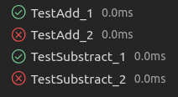

**Jawab :**

Kesimpulan dari hasil pengujian di atas adalah sebagai berikut:

* TestAdd_1 memberikan hasil centang hijau, dimana artinya pengujian berhasil dilakukan tanpa masalah. Waktu eksekusi pengujian adalah 0.0ms, menunjukkan bahwa operasi penambahan diimplementasikan dengan efisien dan tanpa adanya kesalahan yang mempengaruhi kinerja.
* TestAdd_2 memberikan hasil silang merah, dimana artinya pengujian tersebut gagal yang mana terdapat error ataupun ada bug yang terjadi dan nantinya akan diberikan kembali kepada developer untuk diperiksa ulang dan dilakukan perbaikan. Waktu eksekusi pengujian adalah 0.0ms.
* TestSubstract_1 memberikan hasil centang hijau, dimana artinya oengujian berhasil dilakukan dan memerlukan waktu eksekusi 0.0ms.
* TestSubstract_2 memberikan hasil silang merah, dimana artinya pada pengujian kedua untuk operasi pengurangan (Substract), terdapat masalah atau error. Hal ini mengisyaratkan bahwa ada kesalahan dalam implementasi operasi pengurangan pada pengujian ini, mungkin berupa masalah dengan logika pengurangan atau penanganan data. Waktu eksekusi pengujian adalah 0.0ms.

**Soal Eksplorasi**

1. Tulis kesimpulan dari hasil pengujian berikut.

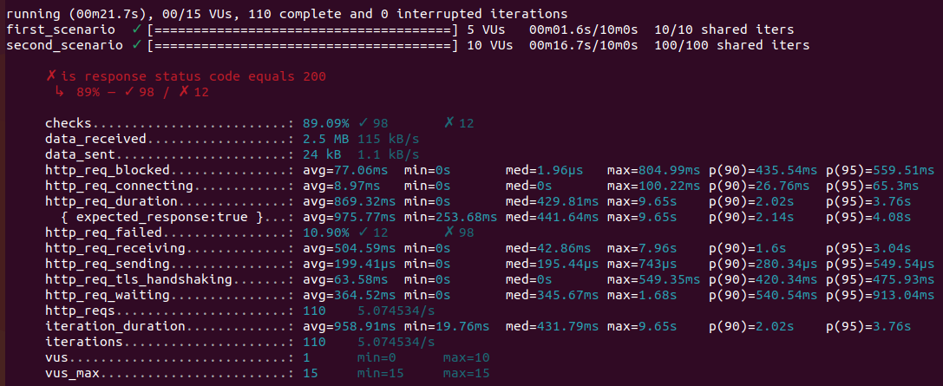

Jawab:

Pada gambar diatas merupakan hasil pengujian dari running testing status dari API. Ini menunjukkan hasil pengujian yang mana terdapat jumlah iterasi sebanyak 110 iterasi dengan pembagian 10 iterasi untuk skenario pertama dengan 5 VUs (virtual user) dan 100 iterasi untuk skenario kedua dengan 10 virtual user. Waktu yang dihabiskan pada pengujian tersebut selama kurang lebih 21.7 second. Status code 200 tersebut mengindikasikan bahwa pengujiannya berhasil dilakukan. Kemudian dibawah-bawahnya menunjukan checking, dan protokol protokol data yang digunakan. Pada gambar juga memberi informasi bahwa data yang berhasil diterima sebesar 2.5 MB dan data yang dikirim sebanyak 23 kB.